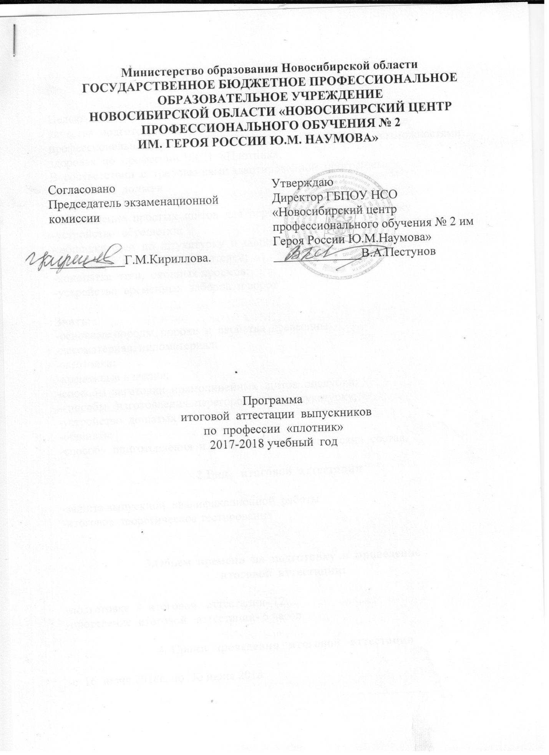

1.Цель итоговой аттестации

Целью итоговой аттестации является выявление соответствия уровня и качества подготовки выпускника по адаптированной программе профессиональной подготовки для лиц с ограниченными возможностями здоровья по профессии 16671 «Плотник».
В соответствии с требованиями адаптированной программы
Выпускник должен:
Уметь:
-изготовление простых щитов для перегородок под штукатурку
-устройство обрешетки;
- обшивка стен по штукатурку и облицовку;
-устройство плинтусов и галтелей;
-конопатка стен, оконных проемов;
-устройство временных заборов и ворот

Знать:
-основные породы, пороки и свойства древесины;
-лесоматериал, пиломатериал;
-заготовки;
-крепежные изделия;
-способы заготовки прямолинейных щитов опалубки;
-способы изготовления перегородок под штукатурку;
-устройство дощатых полов;
-обшивка;
-способу приготовления и нанесения антисептических состав.

2.Вид итоговой аттестации

-защита выпускной квалификационной работы
-итоговое теоретическое тестирование

3.Обьем времени на подготовку и проведение
итоговой аттестации:

-подготовка к итоговой аттестации- 12
-проведение итоговой аттестации- 6 часов

4. Сроки проведения итоговой аттестации

-с 16 июня 2018г. по 30 июня 2018

5.Необходимые документы

5.1 Индивидуальная ведомость оценок за период учебы
5.2 Ведомость итоговых оценок группы за учебный период
5.4 Дневник учета учебно-производственных работ на производстве

6.Проведения итоговой аттестации

6.1 итоговое теоретическое тестирование по специальным предметам разрабатывает преподаватель технологии и утверждается на методическом совете (прилагается).Задание на практическую квалификационную работу составляет мастер производственного обучения и утверждается на методическом совете(прилагается)
6.2Состав экзаменационной комиссии утверждается приказом директора профессионального центра №2 сроком на текущий год.
6.3Экзаменаторы назначаются приказом директора из числа преподавателей специальных дисциплин.

6.4 Работа экзаменационной комиссии проводится согласно расписанию, которое должно быть объявлено не позднее 2 июня текущего года.
6.5 Допуск обучающихся к итоговой аттестации обсуждается на заседании педагогического совета и принимается решением не позднее 10 марта директора центра №2 не позднее 10 марта .
6.6 Примерная процедура защиты:
-выполнение тестового задание;
-выполнение практической квалификационной работы

7.Критерии оценки уровня и качества подготовки обучающегося при итоговой аттестации

7.1 В критерии оценки уровня подготовки обучающегося по профессии швея при итоговой аттестации входят:
-уровень знаний и умений, данной профессии;
-уровень практических умений, при выполнении данной профессии
-уровень освоения материала, адаптированной программы.
7.2 При определении окончательной оценки итоговой аттестации учитывается:
-тестирование
-практическая квалификационная работа

Итоговая оценка (по пятибалльной системе), выставленных преподавателем, мастером производственного обучения, членами экзаменационной комиссии.
7.3 Проведение итоговой аттестации осуществляется в соответствии с Положением об итоговой аттестации по профессиональному циклу и производственному обучению» утвержденному директором центра.

